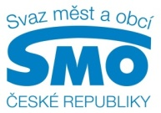
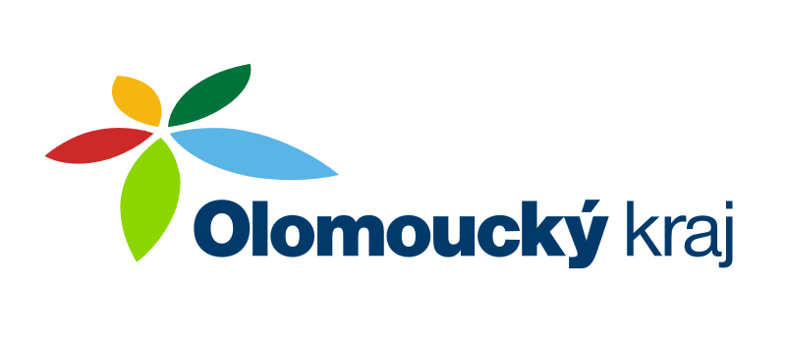
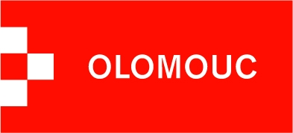

TISKOVÁ ZPRÁVA

Samosprávy mají méně peněz z daní, chybí nejen na veřejné služby
Olomouc, 23. března 2015

Nedostatek peněz způsobený nižším výběrem daní, které chybí například na školství, dopravu, veřejné opatrovnictví či sociální služby. O tom dnes mimo jiné debatovali starostové na Krajském setkání v Olomouckém kraji, které uspořádal Svaz měst a obcí ČR. Jen v Olomouckém kraji se jedná o výpadek 120 milionů korun ve srovnání s rokem 2014 a 106 milionů korun oproti příjmům plánovaným v letošním roce. V budoucnu to může způsobit vážné problémy.

„Velice tristní je v současné době situace s veřejným opatrovnictvím. Města a obce ho ročně dotují zhruba miliardou korun ze svého. V malých obcích tuto činnost navíc starostové dělají zpravidla ve svém volném čase a nedostávají na to ani korunu,“ řekl předseda Svazu měst a obcí ČR Dan Jiránek a dodal: „A nový zákon o veřejném opatrovnictví je bohužel zatím v nedohlednu.“

Jak zaznělo na Krajském setkání v Olomouckém kraji, u veřejného opatrovnictví může být problematická také aktuální změna v zasílání důchodů opatrovníkům. Jak zajistit, aby tyto peníze skutečně pomáhaly lidem s omezenou způsobilostí, pokud by to opatrovník sám neudělal? I v této souvislosti chce Svaz iniciovat jednání s Ministerstvem práce a sociálních věcí, Ministerstvem spravedlnosti a už tento čtvrtek se předseda Svazu Dan Jiránek zúčastní akce veřejné ochránkyně práv.

Peníze chybí samosprávám i vzhledem k nižším příjmům z daní. I o tom budou tuto středu jednat hejtmani s vládou. „Témat, která budeme projednávat s kabinetem Bohuslava Sobotky, je celá řada,“ řekl hejtman Olomouckého kraje Jiří Rozbořil. „Mnoho podnětů samozřejmě získáváme z měst a obcí i na těchto setkáních, která pořádá Svaz. Ty poslední se kromě daní týkají také dopravy, dotací z evropské unie či financování sociálních služeb,“ dodal Rozbořil.

„Jsem rád, že jsme zejména v poslední době našli společnou řeč s Asociací krajů ČR. Díky tomu si vše potřebné vyřešíme nejdříve mezi sebou a pak s tím můžeme jít společně za zákonodárci,“ řekl místopředseda Svazu měst a obcí ČR pro evropské záležitosti Oldřich Vlasák a dodal: „Takto například budeme prosazovat, aby stát samosprávě pomohl při zajišťování vyšší kvality zpracování odpadů, kterou požaduje. A usilujeme také o vznik evropských domů v každém kraji jako jednotného informačního místa, které by mělo mít na starosti i všechny programy.“

„Mnoho problémů v regionu se daří vyřešit díky vzájemné spolupráci, a to i s Olomouckým krajem,“ řekl primátor statutárního města Olomouc Antonín Staněk a dodal: „U nás se k sobě obce nechovají macešsky, spolupracují a kraj rozděluje peníze tak, aby se dostaly tam, kde jsou třeba. Olomouc je přitom přirozeným lídrem. Jako metropole regionu a vstupní brána v oblasti turistického ruchu se snaží být přívětivá ke všem. I my tu však cítíme dopad nižšího výběru daní a hledáme cesty, jak ho společně řešit třeba při financování institucí určených pro všechny jako je Moravské divadlo, Moravská filharmonie či ZOO.“

Krajská setkání 2015 se zaměřují na aktuální témata samospráv - od financí přes sociální oblast i zaměstnanost po životní prostředí. Na celkem třinácti akcích ve všech krajích dozvídají, co důležité pro města a obce se chystá nejen v letošním roce včetně legislativních změn. Více najdete na: http://www.smocr.cz/cz/nase-akce/krajska-setkani/krajska-setkani-2015/krajska-setkani-2015.aspx.

Generálními partnery Krajských setkání 2015 je Česká spořitelna a ČEZ. Partnerem Krajského setkání v Olomouckém kraji pak společnosti COLMEX, EKO-KOM, ELEKTROWIN, EmotionCar, Empemont, Neo-Neon CZ a Wolters Kluwer. Mediálními partnery jsou MF Dnes, Parlamentní listy, Veřejná správa a časopis Svazu InS.

Pro další informace kontaktujte:
- Štěpánka Filipová, Svaz měst a obcí ČR, mediální zastoupení, mobil: 724 302 802, e-mail: filipova@smocr.cz
- Radka Štědrá, Magistrát města Olomouc, tisková mluvčí, mobil: 603 488 208, e-mail: radka.stedra@olomouc.eu
- Kamila Navrátilová, Krajský úřad Olomouckého kraje, tisková mluvčí, mobil: 602 272 747, e-mail: k.navratilova@kr-olomoucky.cz

O Svazu měst a obcí ČR:
Svaz měst a obcí České republiky je celostátní, dobrovolnou, nepolitickou a nevládní organizací, založenou jako zájmové sdružení právnických osob. Členy Svazu jsou obce a města. Svaz měst a obcí ČR je partnerem pro vládní i parlamentní politickou reprezentaci. Podílí se na přípravě a tvorbě návrhů legislativních i nelegislativních opatření v oblastech týkajících se kompetencí obcí. Činnost Svazu je založena především na aktivitě starostů, primátorů a členů zastupitelstev obcí a měst, kteří se nad rámec svých povinností věnují i obecným problémům samosprávy. V současné době Svaz sdružuje kolem dvou a půl tisíce měst a obcí. Více na www.smocr.cz

